โครงการอนุรักษ์พันธุกรรมพืชอันเนื่องมาจากพระราชดำริ
สมเด็จพระเทพรัตนราชสุดา สยามบรมราชกุมารี
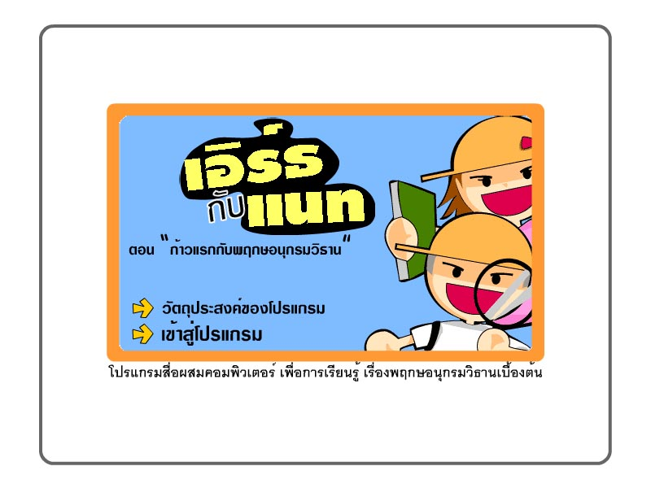
คู่มือการใช้โปรแกรมสื่อผสมคอมพิวเตอร์
เพื่อการเรียนรู้พฤกษอนุกรมวิธานเบื้องต้น

“เอิร์ธ กับ แนท” ตอนก้าวแรกกับพฤกษอนุกรมวิธาน
ภัทรชัย จุฑามาศ

วัตถุประสงค์ของโปรแกรม
- เพื่อให้ผู้เรียนมีความเข้าใจในความหมายและประโยชน์ของพฤกษอนุกรมวิธาน
- เพื่อให้ผู้เรียนได้รู้จักและทำความคุ้นเคยกับลักษณะสำคัญของพืชในส่วนต่างๆ ที่ใช้ในการจำแนกพืชตามหลักพฤกษอนุกรมวิธาน
- เพื่อให้ผู้เรียนไม่เกิดความเบื่อหน่ายในการเรียนรู้และกระตุ้นให้อยากศึกษาค้นคว้าเพิ่มเติม

คุณสมบัติของโปรแกรม
โปรแกรมสื่อผสมคอมพิวเตอร์เพื่อการเรียนรู้พฤกษอนุกรมวิธานเบื้องต้น “เอิร์ธ กับ แนท” ตอนก้าวแรกกับพฤกษอนุกรมวิธาน ประกอบไปด้วย
- เนื้อหาหลักเพื่ออธิบายความหมายและประโยชน์ของพฤกษอนุกรมวิธานในขั้นเบื้องต้น
- ภาพลายเส้นพร้อมคำอธิบายชื่อลักษณะต่างๆ ของพืช ได้แก่ ราก ลำต้น ใบ ดอก ผล เมล็ด และผิว ทั้งภาษาไทย และ อังกฤษ โดยมีการจัดหมวดหมู่ให้สามารถค้นหาได้ง่าย
- ตัวอย่างบางส่วนของ ภาพถ่ายลักษณะต่างๆของพืชเปรียบเทียบกับลายเส้น พร้อมชื่อพืช(ส่วนที่ยังไม่มีภาพถ่ายจริงคือ เมล็ด และ ผิว)
- แบบทดสอบอิเล็กทรอนิกส์ ก่อนและหลังเรียนเพื่อประเมินความสัมฤทธิ์ผล ในรูปแบบของข้อสอบปรนัย 4 ตัวเลือก พร้อมการสรุปคะแนน
- แบบฝึกหัดในแต่ละส่วนของพืชเพื่อให้ผู้เรียนได้ทดสอบความรู้ โดยมีสองรูปแบบคือ
- เกมจับคู่ภาพกับคำอธิบาย (ราก ลำต้น ใบ ดอก และ ผล)
- แบบฝึกหัดแบบปรนัย 4 ตัวเลือก (เมล็ด และ ผิว)

คำแนะนำในการใช้โปรแกรม
ลำดับขั้นในการศึกษาโปรแกรมสื่อผสมคอมพิวเตอร์เพื่อการเรียนรู้พฤกษอนุกรมวิธานเบื้องต้น “เอิร์ธ กับ แนท” ตอนก้าวแรกกับพฤกษอนุกรมวิธาน (เมื่อใช้เป็นครั้งแรก)

  - ทำแบบทดสอบก่อนเรียน
  - เรียนรู้ความหมายและจุดประสงค์ของพฤกษอนุกรมวิธาน
  - เริ่มต้นเรียนรู้ลักษณะต่างของพืชตามลำดับ ได้ แก่ ราก ลำต้น ใบ ดอก ผล เมล็ด และ ผิว โดยในแต่ละส่วน ให้ลำดับขั้นตอน ดังนี้
- อ่านคำอธิบายหลัก
- เรียนรู้ลักษณะต่างๆ จากภาพลายเส้น
- ดูภาพถ่ายตัวอย่างบางส่วนที่เปรียบกับภาพลายเส้น
- ทดลองทำแบบฝึกหัด
  - ทำแบบทดสอบหลังเรียน

ส่วนการศึกษาโปรแกรมสื่อผสมคอมพิวเตอร์เพื่อการเรียนรู้พฤกษอนุกรมวิธานเบื้องต้น “เอิร์ธ กับ แนท” ตอนก้าวแรกกับพฤกษอนุกรมวิธาน เมื่อใช้ในครั้งต่อๆ ไปเราสามารถใช้โปรแกรมนี้เพื่อช่วยในการค้นคว้าเปรียบเทียบลักษณะต่างๆ ของพืช จากที่เราเห็นจากของจริงได้ครับ โดยตัวโปรแกรมมีระบบที่สามารถข้ามในส่วนของแบบทดสอบ และคำอธิบายเกี่ยวกับความหมายพฤกษอนุกรมวิธาน เพื่อเข้าสู่ส่วนของลักษณะต่างๆ ได้เลย

แนะนำระบบภายในโปรแกรม

หน้าไตเติ้ล

กดเพื่อเข้าสู่โปรแกรม
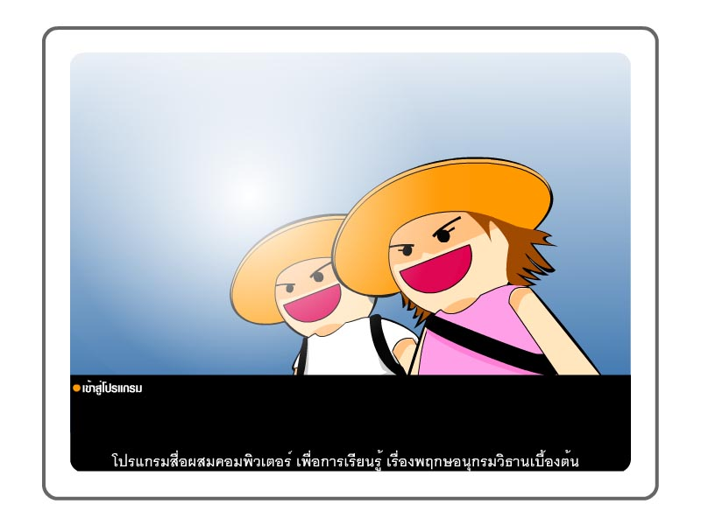
- หน้าไตเติ้ลจะวนไปเรื่อยqจนกว่าจะกดปุ่มเข้าสู่โปรแกรมครับ

หน้าทักทาย
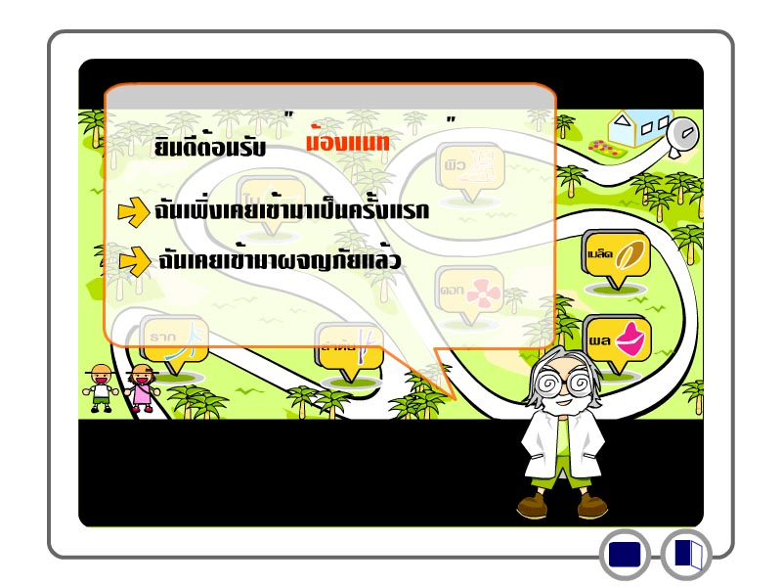

ให้ใส่ชื่อผู้เรียน
- กดเลือกที่เข้ามาเป็นครั้งแรกเพื่อเข้าสู่การทำแบบทดสอบก่อนเรียน
- กดเลือกที่เคยเข้ามาแล้วเพื่อข้ามไปสู่หน้าแผนที่

หน้าแบบทดสอบ (ก่อนเรียนและหลังเรียน)
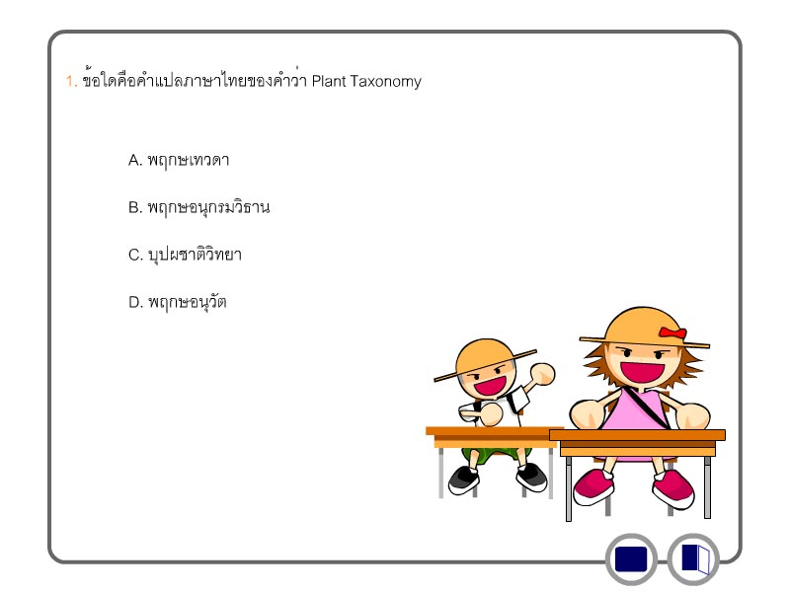
- แบบทดสอบแบบปรนัย 4 ตัวเลือก จำนวน15 ข้อ

อ่านโจทย์ ตัดสินใจเลือกข้อที่คิดว่าถูกต้องแล้วกดเพื่อตอบ เมื่อทำครบ 15 ข้อ ระบบจะแสดงคะแนนที่ทำได้
ข้อควรระวัง กดตอบแล้วไม่สามารถย้อนกลับมาแก้ไขได้นะครับ

หน้าคำอธิบายหลักเรื่องพฤกษอนุกรมวิธาน
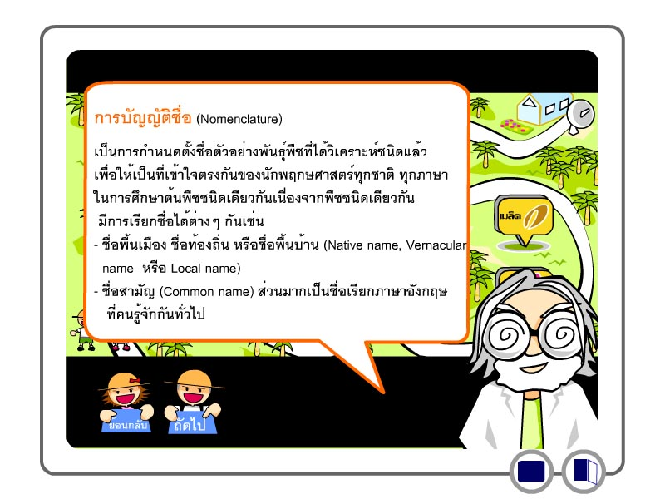

- กดปุ่มถัดไป (น้องเอิร์ธ) และ ย้อนกลับ (น้องแนท) เพื่อเลื่อนกรอบข้อความอธิบายเรื่องพฤกษอนุกรมวิธานของ ดร.พฤกษ ให้เลื่อนไปข้างหน้า หรือ ถอยกลับหลัง

หน้าแผนที่

กดเพื่อเข้าสู่การเรียนรู้ลักษณะต่างๆ ของพืช

กดเพื่อเข้าสู่แบบฝึกหัด

กดที่ ดร.พฤกษเพื่อดูคำอธิบายเรื่องพฤกษอนุกรมวิธานซ้ำอีกครั้ง
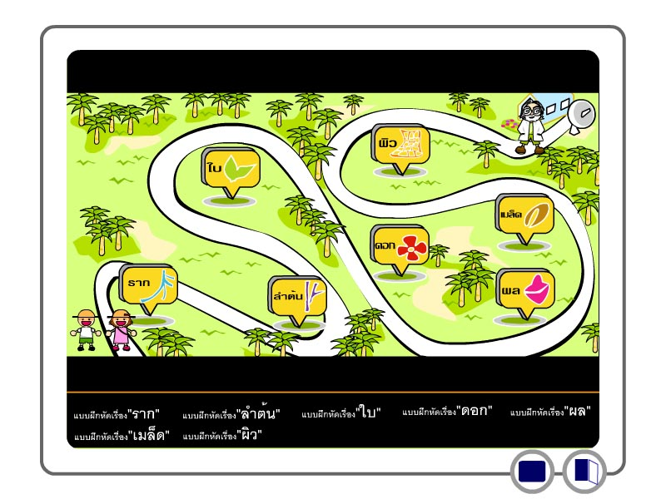
- การจะเข้าสู่แบบฝึกหัดในแต่ละส่วนต้องกลับมาที่หน้าแผนที่ก่อนครับ
- ดร.พฤกษ จะทำหน้าที่อธิบายเรื่องพฤกษอนุกรมวิธานให้กับเราอีกครั้ง

หน้าหลักของลักษณะของพืชในส่วนต่างๆ

กดเพื่อเข้าสู่การเรียนรู้ลักษณะต่างๆ ของพืชจากภาพลายเส้น

กดเพื่อเข้าไปดูตัวอย่างภาพถ่ายเปรียบเทียบกับภาพลายเส้น
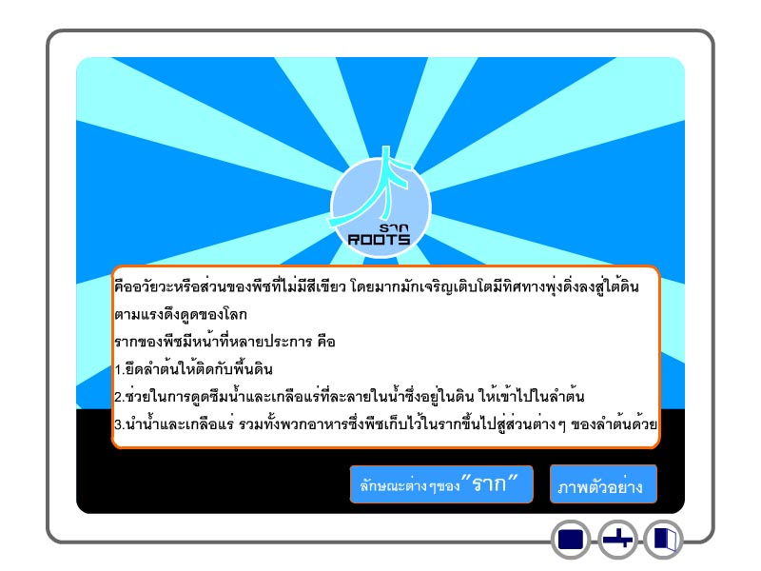
- หน้านี้มีคำอธิบายสั้นๆ เกี่ยวกับส่วนของพืชที่เรากำลังจะเข้าไปศึกษา

แผงปุ่มหลัก

จากซ้ายไปขวา 1. ปุ่มกลับสู่หน้าหลัก 2. ปุ่มกลับสู่แผนที่ 3. ปุ่มออกจากโปรแกรม

หน้าย่อยชั้นที่ 1

แผงปุ่มหมวดหมู่ลักษณะของพืช

แผงปุ่มส่วนต่างๆ ของพืช
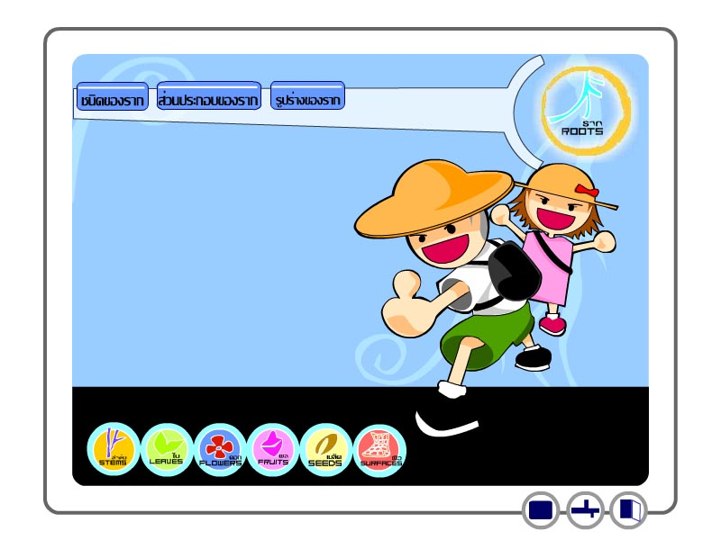
- สามารถกดข้ามไปมาในส่วนที่อยากเรียนรู้ได้เลยครับ

หน้าย่อยชั้นที่ 2 (แสดงรูปลักษณะต่างๆด้วยภาพเล็ก)

แผงลูกศรเลื่อนแผงรูปเล็ก
ไปข้างหน้าหรือถอยหลัง
ตัวเลขบนแสดงหมายเลขของแผงรูป
ตัวเลขล่างแสดงจำนวนแผงรูปทั้งหมดในหมวดหมู่นั้น
กดที่รูปเล็กเพื่อแสดงรูปใหญ่
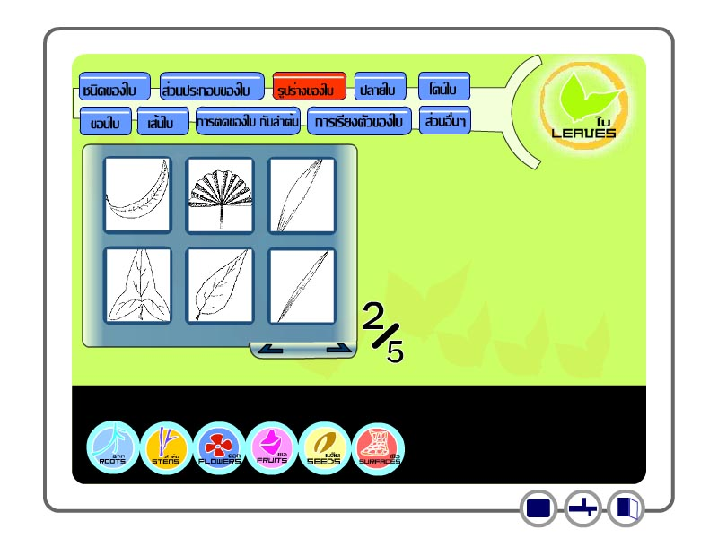

หน้าย่อยชั้นที่ 3 ( แสดงภาพลักษณะต่างๆ ด้วยภาพใหญ่ )
แผงลูกศรเลื่อนรูปใหญ่ไปข้างหน้าหรือถอยหลัง
ปุ่มสี่เหลี่ยมตรงกลางกดเพื่อกลับสู่แผงรูปเล็ก
คำอธิบายลักษณะ
ทั้งภาษาไทยและอังกฤษ
ปุ่มฟังการออกเสียงภาษาอังกฤษ
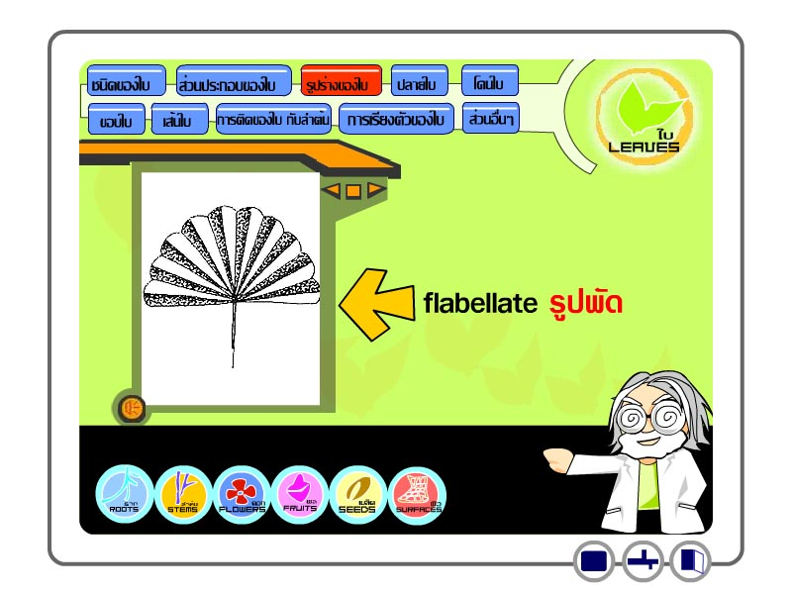

หน้าแบบฝึกหัดแบบเกมจับคู่ ( ราก ลำต้น ใบ ดอก ผล )
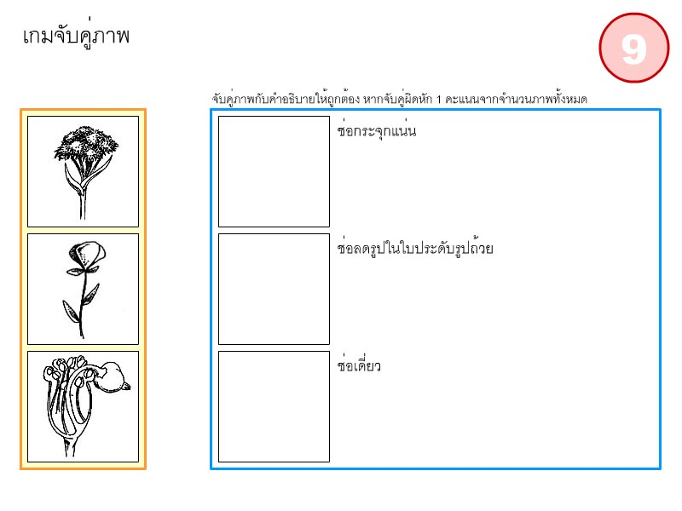
- เกมจับคู่ภาพกับคำอธิบายให้ลากภาพจากทางด้านซ้ายมาใส่ไว้ในกรอบหน้าคำอธิบายให้ถูกต้อง
ถ้าลากถูกภาพจะถูกแปะติดไว้ในกรอบ ถ้าลากไม่ถูกภาพจะไม่ติด และจะถูกหักแต้มหนึ่งแต้มจากจำนวนภาพ
ทั้งหมดครับ (ฮือๆ เศร้าจัง) เล่นเสร็จระบบจะสรุปคะแนนที่ได้ให้ครับ

หน้าแบบฝึกหัดแบบปรนัย ( เมล็ด ผิว )
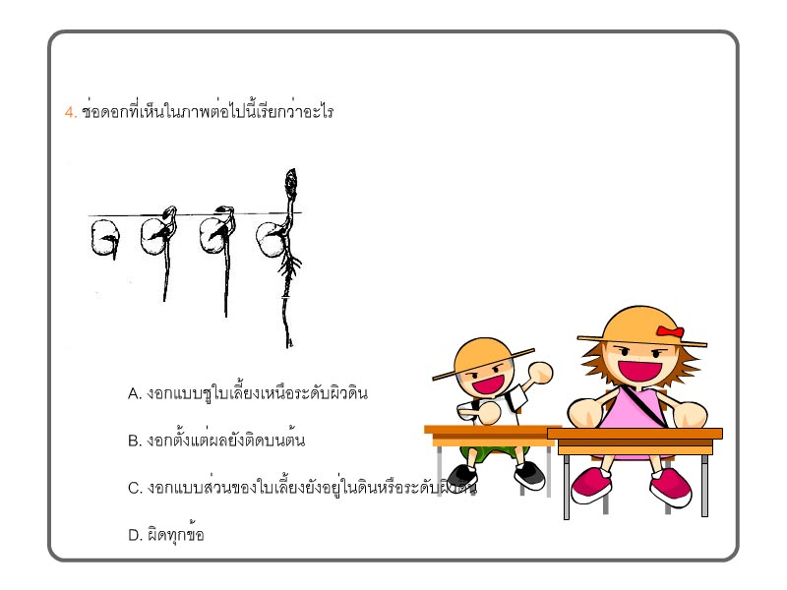
- มีลักษณะแบบเดียวกับแบทดสอบเป็นปรนัย 4 ตัวเลือก

อ่านโจทย์ ตัดสินใจเลือกข้อที่คิดว่าถูกต้องแล้วกดเพื่อตอบ

เมื่อทำครบ ระบบจะแสดงคะแนนที่ทำได้และเฉลยให้ด้วยครับ
ข้อควรระวัง กดตอบแล้วไม่สามารถย้อนกลับมาแก้ไขได้นะครับ

หน้าก่อนจาก
เข้าสู่การทดสอบหลังเรียน จากที่ได้เรียนรู้เรื่องพฤษอนุกรมวิธานเบื้องต้นกันมาแล้วครับครับ
ออกจากโปรแกรมครับ
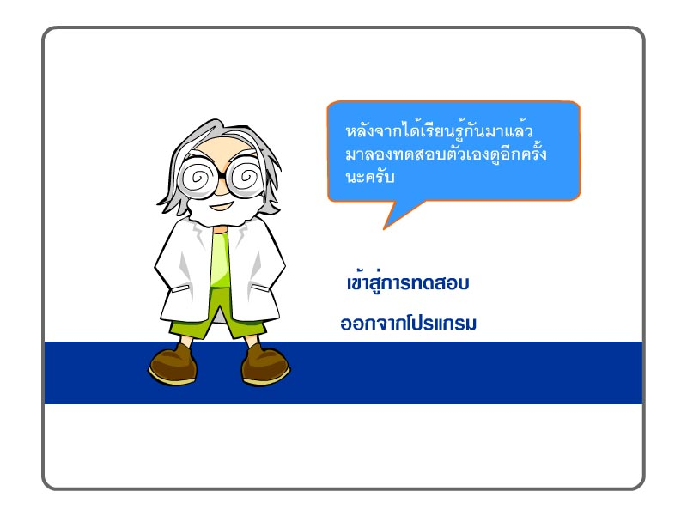
- ถึงจุดนี้จะมีการทำแบบทดสอบหลังจากที่ได้เรียนรู้เรื่องพฤกษอนุกรมวิธานเบื้องต้นกันมานะครับ ยังไงขอให้น้องๆทำเต็มความสามารถเลยนะครับ น้องเอิร์ธ กับ น้อง แนท รวมถึง ดร.พฤกษ จะเอาใจช่วยนะครับ

